Załącznik nr 8.4a. do SIWZ
_________________________
Pieczęć lub nazwa i adres Wykonawcy

Opis przedmiotu zamówienia
w postępowaniu o udzielenie zamówienia publicznego na
„ Dostawy wyposażenia do przystosowania dawnego obiektu szkolnego na potrzeby działalności Młodzieżowego Ośrodka Socjoterapii prowadzonego przez Stowarzyszenie Inicjatyw Rodzinnych oraz utworzenie i prowadzenie Klubu senior +"

część VI
l.p. | Asortyment | Opis asortymentu oferowanego przez Wykonawcę | kod CPV | Jedn. miary | miejsce dostawy | Termin dostawy
1 | piłki relaksacyjne worek  Waga (z opakowaniem):  5 kg  Głębokość mebla:  80 cm  Szerokość mebla:  80 cm  Wysokość mebla:  60 cm  Kolor obicia:  Wielokolorowy  Materiał obicia:  Skóra sztuczna |  | 39111000-3 Siedziska; 37400000-2 Artykuły i sprzęt sportowy | 1zestaw (zestaw minimum 2 szt.) | Pomorska Wieś 40  82-316 Milejewo | W ciągu 7 dni od podpisania umowy
2 | pufy/worki  produkt atestowany przez PZH  24 miesiące gwarancji  najwyższej jakości tkaniny  ergonomiczny fotel - dopasuj go do pozycji swojego ciała! |  | 39111000-3 Siedziska | 2 szt. | Pomorska Wieś 40  82-316 Milejewo | W ciągu 7 dni od podpisania umowy
3 | Biurko np. 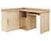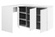  Charakterystyka produktu  - Materiał - Płyta laminowana firmy kronospan  - Grubość płyty - 18mm  - Jakość płyty - Certyfikat higieniczny E1  - Obrzeże - ABS 0,5mm  - Długość - 124/85cm  - Wysokość - 77cm  - Głębokość - 48,5/44,5cm  - Zastosowanie - pomieszczenie biurowe  - Przednia część biurko zabudowana |  | 39134000-0 Meble komputerowe | 1 szt | Pomorska Wieś 40  82-316 Milejewo | W ciągu 7 dni od podpisania umowy
4 | krzesło biurowe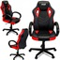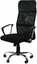  wysokość krzesła: ~85 cm  szerokość krzesła: ~50 cm  głębokość krzesła: ~55 cm  wysokość do siedziska: ~50 cm  szerokość siedziska: ~48 cm  głębokość siedziska: ~40 cm  miękkie tapicerowane tkaniną siedzisko  nogi - drewniane  max. obciążenie: 120 kg |  | 39112000-0 Krzesła | 1 | Pomorska Wieś 40  82-316 Milejewo | W ciągu 7 dni od podpisania umowy
5 | kanapa pufa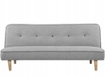  trzyosobowa  Szerokość mebla:  182 cm  Głębokość mebla:  80 cm  Wysokość mebla:  87 cm  Materiał obicia:  Tkanina |  | 39143110-0 Łóżka i kanapy oraz specjalne meble tapicerowane | 1 | Pomorska Wieś 40  82-316 Milejewo | W ciągu 7 dni od podpisania umowy
6 | stół z regulowaną wysokością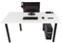  - Kształt blatu:  prostokątny  wymiary maksymalne  - Głębokość mebla:  90 cm  - Szerokość mebla:  180 cm  - Wysokość mebla:  78 cm |  | 39121200-8 Stoły | 1 | Pomorska Wieś 40  82-316 Milejewo | W ciągu 7 dni od podpisania umowy
7 | stolik projekcyjny  Stojak stalowy, bardzo solidny, malowany proszkowo, czarny.  Płynna regulacja wysokości ze śrubą blokującą.  Zakres wysokości: ok. 86 - 142cm  Średnica rozstawu nóg - 42 cm  Powierzchnia półek ~ 40 x 32 cm  Udźwig do 25 kg |  | 39134000-0 Meble komputerowe | 1 | Pomorska Wieś 40  82-316 Milejewo | W ciągu 7 dni od podpisania umowy
8 | Biurko, np.  Charakterystyka produktu  - Materiał - Płyta laminowana firmy kronospan  - Grubość płyty - 18mm  - Jakość płyty - Certyfikat higieniczny E1  - Obrzeże - ABS 0,5mm  - Długość - 124/85cm  - Wysokość - 77cm  - Głębokość - 48,5/44,5cm  - Zastosowanie - pomieszczenie biurowe  Przednia część biurko zabudowana |  | 39134000-0 Meble komputerowe | 1 | Pomorska Wieś 40  82-316 Milejewo | W ciągu 7 dni od podpisania umowy
9 | krzesło biurowe biurowe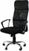  oparcie i siedzisko wykonane ze skóry wysokiej jakości tkaniny  funkcja tilt  regulowana wysokość siedzenia (amortyzator gazowy)  szerokie wyprofilowane podłokietniki  ergonomiczne oparcie  wygodny podgłówek  blokada pozycji pionowej  komplet kółek gumowanych w zestawie  max. obciążenie fotela: 120 kg |  | 39112000-0 Krzesła | 1 | Pomorska Wieś 40  82-316 Milejewo | W ciągu 7 dni od podpisania umowy
10 | stół z 4 krzesłami 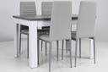  Liczba krzeseł w zestawie:  4  Kolor korpusu stołu:  jednolity (do uzgodnienia z zmawiającym)  Kolor blatu:  jednolity (do uzgodnienia z zmawiającym)  Kształt blatu:  prostokątny  Kolor korpusu krzesła:  jednolity (do uzgodnienia z zmawiającym)  Kolor obicia: tkanina;  jednolity (do uzgodnienia z zmawiającym)  Maksymalna długość rozłożonego stołu:  160 cm  Wysokość stołu:  74 cm  Szerokość stołu:  80 cm  Długość stołu:  120 cm  Wysokość krzesła:  100 cm  Wysokość siedziska:  45 cm  Szerokość siedziska:  40 cm  Głębokość siedziska:  40 cm  Montaż:  meble do samodzielnego montażu  Wykończenie:  inne  Informacje dodatkowe:  stół rozkładany |  | 39121200-8 Stoły; 39112000-0 Krzesła | 1 komplet (stół + 4 krzesła) | Pomorska Wieś 40  82-316 Milejewo | W ciągu 7 dni od podpisania umowy
11 | sofa/narożnik 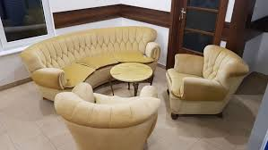  zdjęcie poglądowe  280 cm  Głębokość mebla:  280 cm  Wysokość mebla:  98 cm  Kolor obicia:  Odcienie szarości  Materiał obicia:  Welur  Dane szczegółowe  Powierzchnia spania - długość (cm):  do 150 cm  Powierzchnia spania - szerokość (cm):  191-200 cm  Wielkość:  większa  Waga (z opakowaniem):  200 kg  Orientacja:  lewostronny |  | 39143110-0 Łóżka i kanapy oraz specjalne meble tapicerowane | 1 szt. | Pomorska Wieś 40  82-316 Milejewo | W ciągu 7 dni od podpisania umowy
12 | kanapa 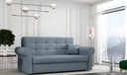  zdjęcie poglądowe  Parametry fizyczne  Wielkość:  dwuosobowa  Szerokość mebla:  168 cm  Głębokość mebla:  100 cm  Wysokość mebla:  85 cm  Powierzchnia spania - długość (cm):  191-200 cm  Powierzchnia spania - szerokość (cm):  121-130 cm  Materiał obicia:  Tkanina |  | 39143110-0 Łóżka i kanapy oraz specjalne meble tapicerowane | 1 szt. | Pomorska Wieś 40  82-316 Milejewo | W ciągu 7 dni od podpisania umowy
13 | stół składany  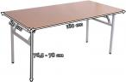  Mobilny stół 1600x800x720mm  Stół konferencyjny składany i ustawiany szeregowo, mobilny dzięki 2 rolkom. Wysokość 720 mm. Blaty składane poprzez centralnie umieszczoną dźwignię. Możliwość składania i ustawiania stołów szeregowo- minimalne wykorzystanie powierzchni. Zastosowanie jako stół pojedynczy lub łączony system stołów. Zintegrowane łączniki blatów.  Wielkość stołu:  6 osobowy  Kolor mebla:  Inny kolor  Kolor blatu:  Dąb sonoma  Materiał:  Płyta laminowana  Marka:  Inny producent (-)  Waga (z opakowaniem):  25 kg  Głębokość mebla:  68 cm  Szerokość mebla:  120 cm  Wysokość mebla:  75 cm  Sposób rozkładania:  stół rozsuwanyPomorska Wieś 40  82-316 Milejewo |  | 39121200-8 Stoły | 6 szt, | Pomorska Wieś 40  82-316 Milejewo | W ciągu 7 dni od podpisania umowy
14 | krzesła konferencyjne 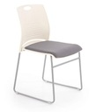 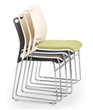 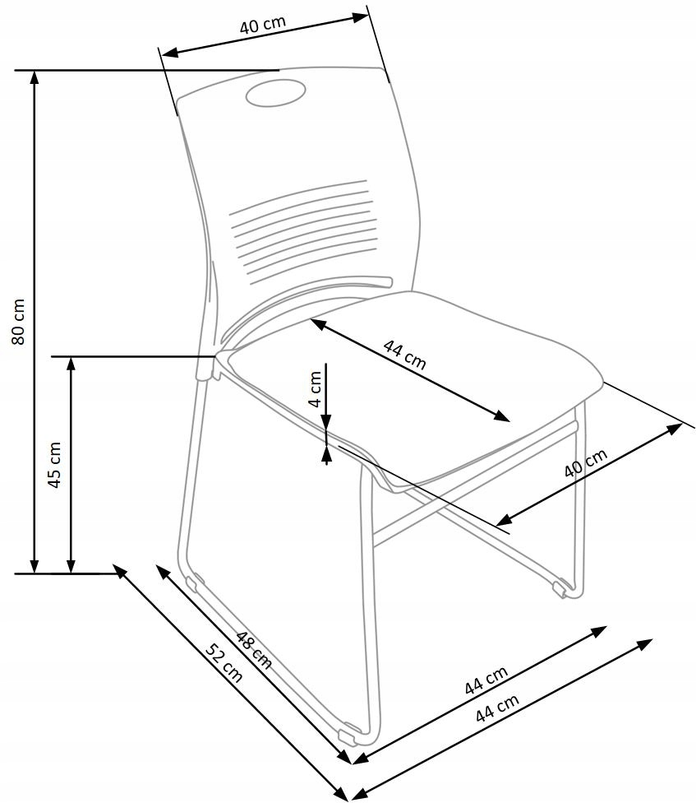  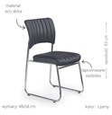  Profilowane oparcie zostało wykonane z wytrzymałego polipropylenu.  Siedzisko tapicerowane miłą w dotyku tkaniną.  Płozy wykonane zostały ze stali chromowanej  Kolor: biało-zielone.  Nowoczesna, elegancka forma.  Solidna, stabilna konstrukcja. |  | 39112000-0 Krzesła | 20 szt. | Pomorska Wieś 40  82-316 Milejewo | W ciągu 7 dni od podpisania umowy
15 | fotel 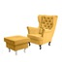 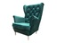  zdjęcie poglądowe  (fotele i sofa narożna powinny być w zbliżonym sytulu/ komplecie lub mogą podlegać konsultacji z zamawiającym w przypadku rożnych zestawów/ serii meblowych)  Parametry fizyczne  Głębokość mebla:  85 cm  Szerokość mebla:  75 cm  Wysokość mebla:  104 cm  Siedzisko  Wysokość siedziska:  43 cm  Szerokość siedziska:  55 cm  Głębokość siedziska:  58 cm |  | 39113100-8 Fotele | 2 szt. | Pomorska Wieś 40  82-316 Milejewo | W ciągu 7 dni od podpisania umowy

